**GUIA DE TRABAJO N° 1 DE MATEMÁTICA.** **22/11 al 26/11**

Objetivo: Identificar números del 100 al 900

Actividad: Escribe los siguientes números que te dictara tu profesora.

|  |  |  |  |
| --- | --- | --- | --- |
| a.- | b.- | c.- | d.- |
| e.- | f.- | g.- | h.- |
| i.- | j.- | k.- | l.- |

Los mismos números dictados por tu profesora, ahora escríbelos en palabras.

|  |
| --- |
| a.- |
| b.- |
| c.- |
| d.- |
| e.- |
| f.- |
| g.- |
| h.- |
| i.- |
| j.- |
| k.- |
| l.- |

**GUIAS DE REPASO PARA LA EVALUACIÓN TRIMESTRAL.**

**GUIA DE TRABAJO N° 2 DE MATEMÁTICA. 22/11 al 26/11**

Objetivo: Ordenar números del 100 al 900 en forma descendente y ascendente.

Actividad: Sigue las instrucciones.

* Ordena de mayor a menor los siguientes ejercicios.

1. 150 110 130 160 120 140

____ _____ ____ _____ _____ _____

1. 200 290 260 240 280 220

____ _____ ____ _____ _____ _____

1. 301 306 305 303 302 304

____ _____ ____ _____ _____ _____

1. 428 412 464 483 444 459

____ _____ ____ _____ _____ _____

1. 522 579 596 584 531 562

____ _____ ____ _____ _____ _____

**GUIA DE TRABAJO N° 3 DE MATEMÁTICA. 22/11 al 26/11**

Objetivo: Ordenar números del 100 al 900 en forma descendente y ascendente.

Actividad: Sigue las instrucciones.

* Ordena de menor a mayor los siguientes ejercicios.

1. 699 677 622 644 655 633

____ _____ ____ _____ _____ _____

1. 714 717 716 715 712 713

____ _____ ____ _____ _____ _____

1. 833 899 855 866 844 877

____ _____ ____ _____ _____ _____

1. 929 986 956 936 941 975

____ _____ ____ _____ _____ _____

1. 757 257 357 657 557 457

____ _____ ____ _____ _____ _____

**GUIA DE TRABAJO N° 4 DE MATEMÁTICA. 22/11 al 26/11**

Objetivo: Identificar el antecesor y sucesor de un número.

Actividad: escribe el antecesor y sucesor de los números dados.

____837____ ____167____ ____725____ ____470____

____631____ ____365____

____557____ ____245____

____436____ ____108____

____314____ ____201____

____228____ ____305____

____127____ ____409____

____812____ ____502____

____746____ ____606____

____691____ ____703____

____510____ ____800____

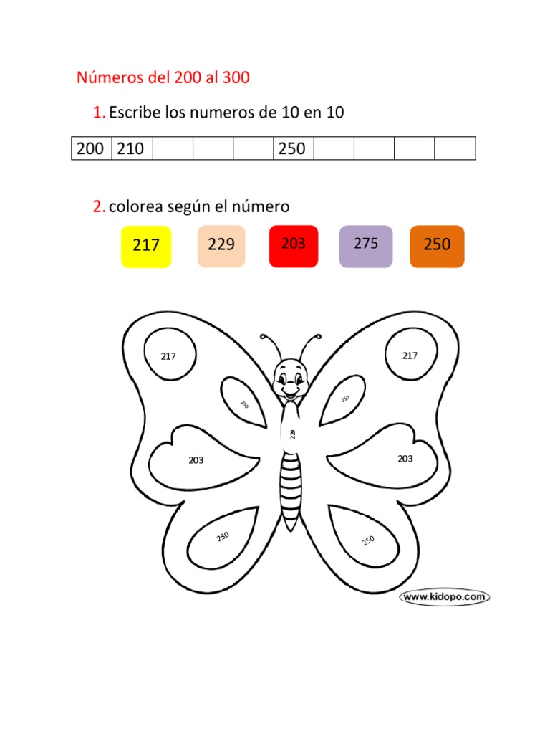

**GUIA DE TRABAJO N° 5 DE MATEMÁTICA. 22/11 al 26/11**

Objetivo: Identificar mayor que, menor que o igual.

Actividad: dibuja el signo

233____425

103____101

377____378

428____418

555____555

619____629

745____765

109____109

898____889

412____402

349____344

102____120

527____527

**GUIA DE TRABAJO N° 6 DE MATEMÁTICA. 22/11 al 26/11**

Objetivo: Resolver adiciones y sustracciones

Actividad: Resolver

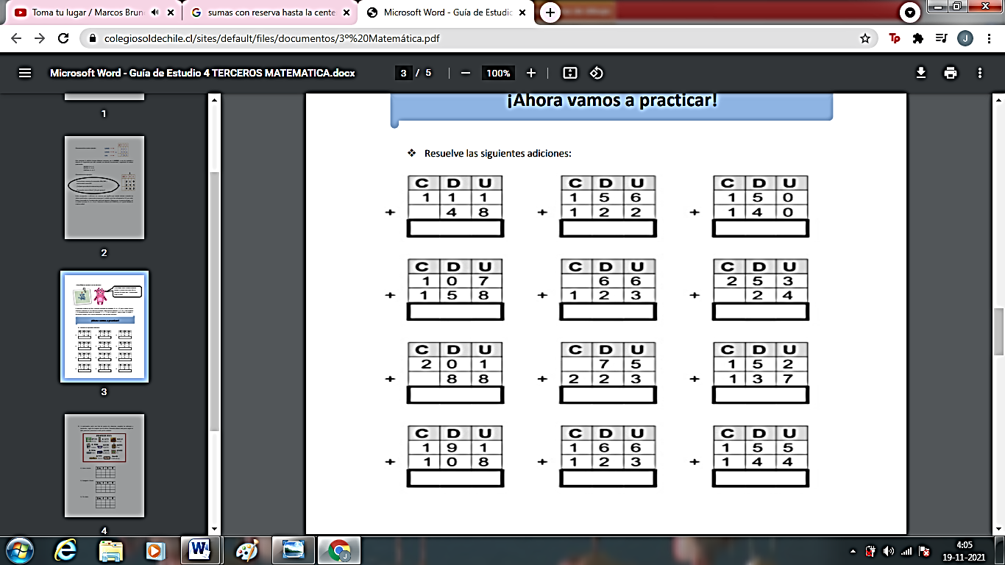

Sumas horizontales:

**CDU DU U**

1. 260+ 43+2=_______________

b) 352+ 52+1=_______________

c) 134+83 + 2=_______________

En la evaluación saldrán sumas con reservas en forma vertical y horizontal.

En el caso de la resta serán sin reserva.

**GUIA DE TRABAJO N° 7 DE MATEMÁTICA. 22/11 al 26/11**

Objetivo: Resolver adiciones y sustracciones

Actividad: Resolver

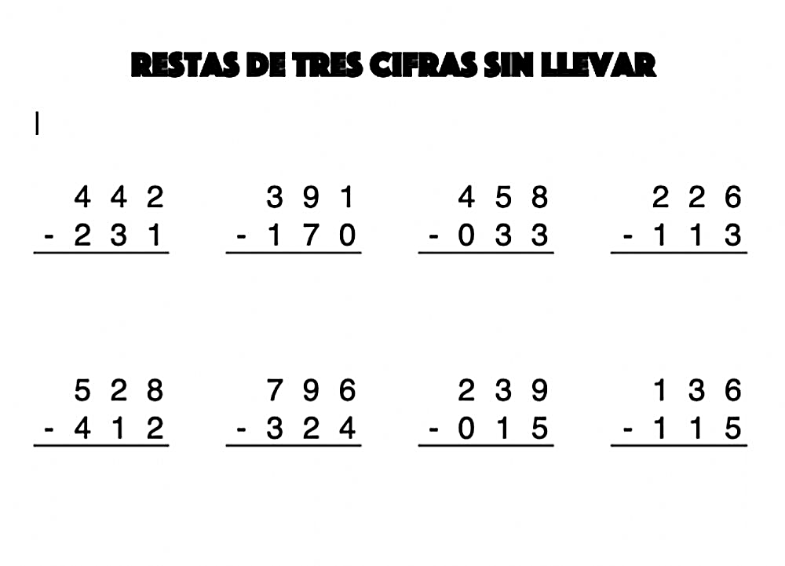

Restas horizontales:

**CDU DU**

1. 260- 60=_______________

b) 134- 22=_______________

c) 546- 25=_______________

d) 379-56=_______________

**GUIA DE TRABAJO N° 8 DE MATEMÁTICA. 22/11 al 26/11**

Objetivo: Resolver problemas matemáticos con sistema monetario

Actividad: Resolver

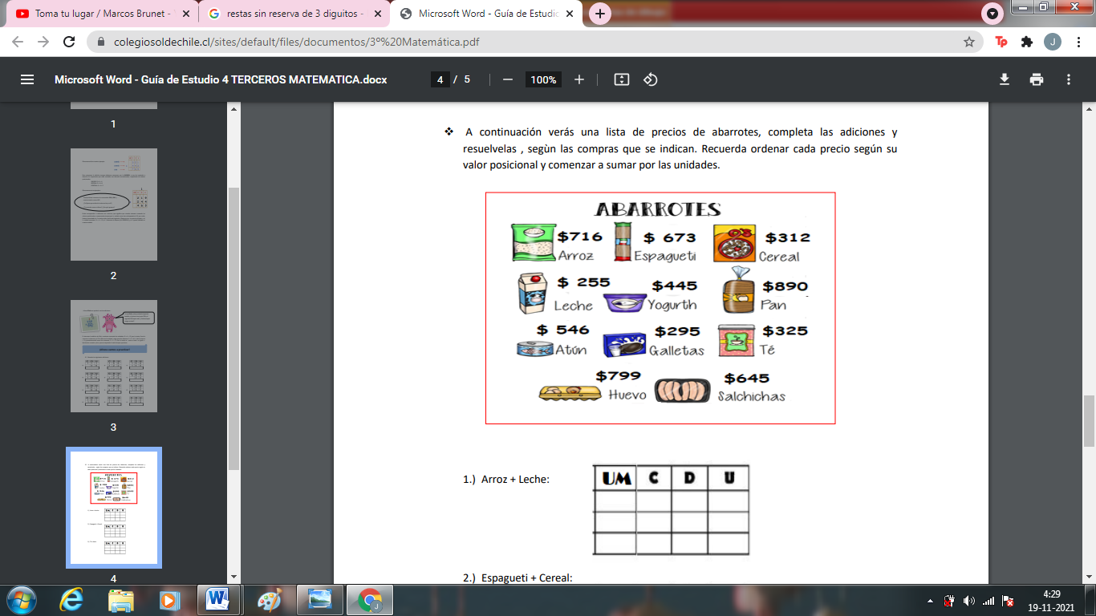

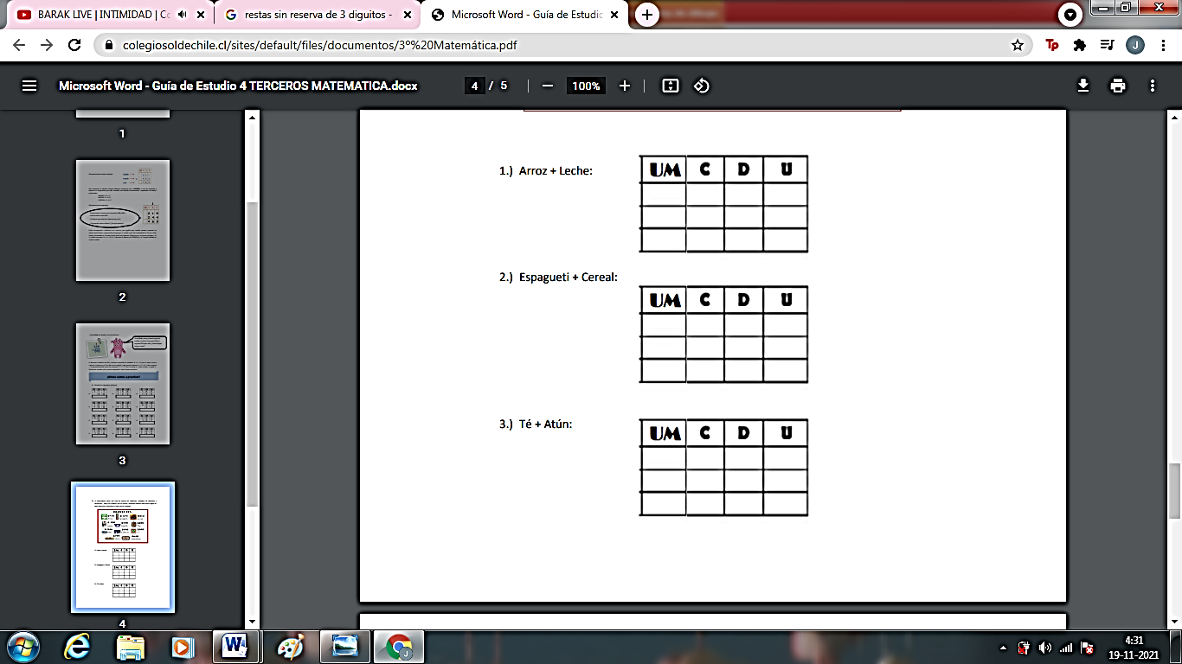

¿Cuánto pago por él te y el atún?

Resp:___________________

_______________________

¿Cuánto pago por él espagueti y el cereal?

Resp:__________________

________________________

¿Cuánto pago por el arroz y la leche?

Resp:___________________

_______________________

Operaciones

**GUIA DE TRABAJO N° 9 DE MATEMÁTICA. 22/11 al 26/11**

Objetivo: Resolver problemas matemáticos con sistema monetario

Actividad: Resolver

|  |  |
| --- | --- |
| a).- María tiene en su monedero 980 pesos. Su mamá la mandado a comprar $500 pesos de pan.  ¿Cuánto le quedara en el monedero?  Operación:  Respuesta:________________________ | b).- Pedro fue a comprar. No se dio cuenta que había perdido 250 pesos.  ¿Cuánto dinero le queda a Pedro si en su bolsillo tenía 950 pesos?  Operación:  Respuesta:________________________ |
| C.-Francisco tiene estas monedas en su bolsillo.    Cuantas monedas tiene:_______________  Si compra 3 pastillas de 10 pesos ¿Cuánto le quedara?  Respuestas:_________________________  ___________________________________ | d).- Juanita está juntando monedas en su chanchito.    Cuantas monedas tiene:_______________  Si agrega una moneda de $500 pesos. ¿Cuánto tendrá?  Respuestas:_________________________  ___________________________________ |

**GUIA DE TRABAJO N° 1 DE HISTORIA. 22/11 al 26/11**

Objetivo: Comprender que la leyenda es parte del patrimonio cultural.

Actividad: Busca la página 140. Escribe tres leyendas, El Alicanto, La laguna Del Inca.

Luego dibuja el significado de cada una.

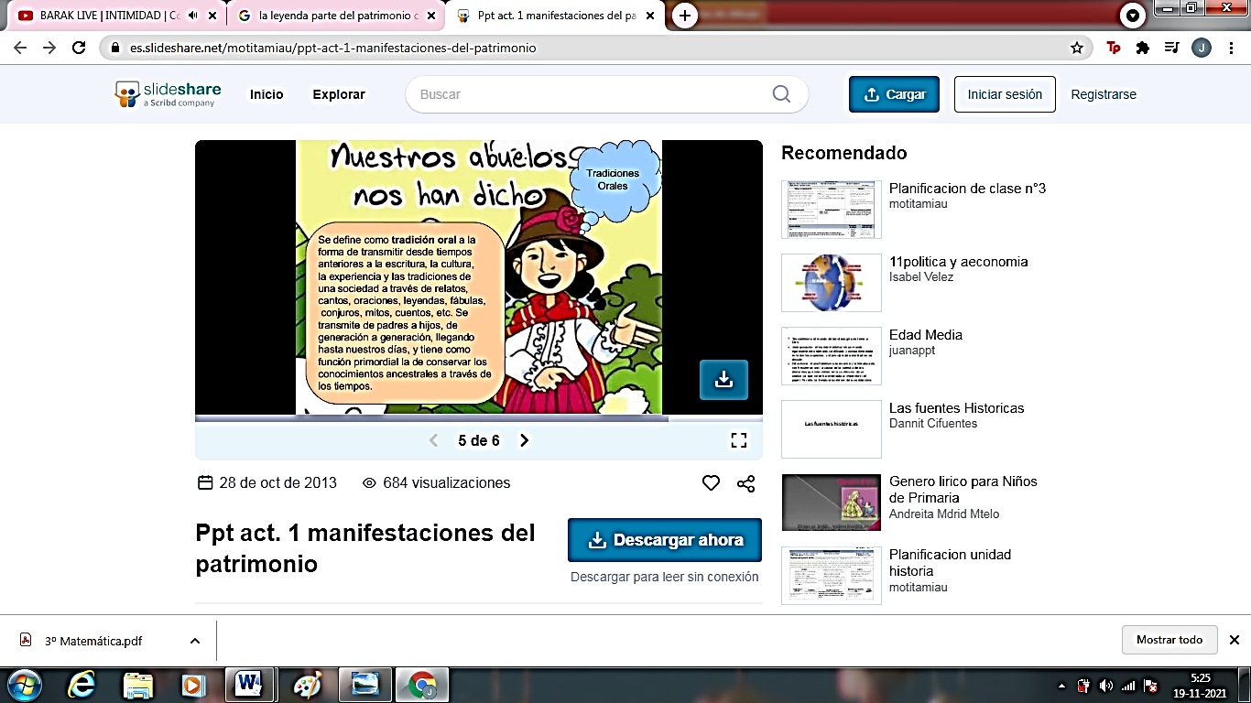

Las leyendas son narraciones que surgen de la tradición oral y pertenecen a una localidad en particular.

Hay personas que han mantenido las tradiciones de su comunidad en el tiempo. Estas son llamadas “tesoro humano vivo”

**GUIA DE TRABAJO N° 2 DE HISTORIA. 22/11 al 26/11**

Objetivo: Comprender ¿Por qué una persona también puede ser un patrimonio?

Actividad: lee y comprende. Luego colorea las caras.

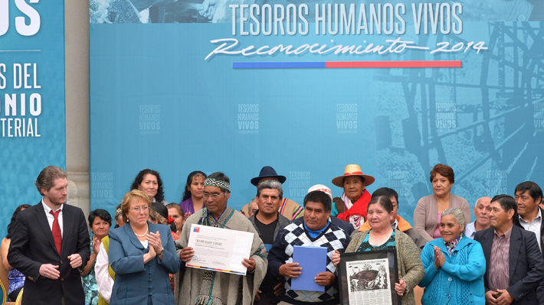

**GUIA DE TRABAJO N° 3 DE HISTORIA. 22/11 al 26/11**

Objetivo: Comprender ¿Por qué una persona también puede ser un patrimonio?

Actividad: Responde en tu cuaderno las siguientes preguntas.

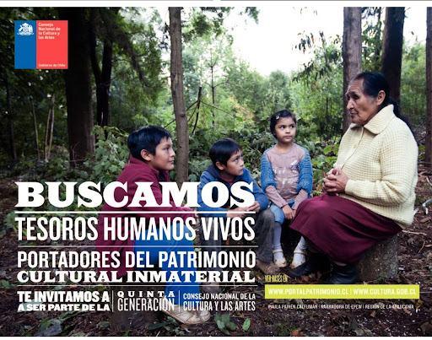

1.- Explica mediante un comic o afiche por qué es importante conservar el patrimonio?

2.-¿Qué harías para difundir el conocimiento de un tesoro humano?

3.-¿Qué tipo de patrimonio te costó más comprender?, ¿qué más te gustaría saber sobre el patrimonio?

4.- para saber qué aprendiste, responde:

|  |  |
| --- | --- |
| Antes pensaba que el patrimonio…… | Ahora pienso que el patrimonio….. |
|  |  |